**μαχαιρ~ων μούσης ε[ιμί [εστίν μέγαν πολλο~ις ]υμ~ων ]ημ~ιν ο#υτος ε@ιεν λ~υσαι λελυκυ~ια βάλε γενο~υ γράφηθι τιμ~αν |ηττων ε@υ μάλα τινός {αττα |αττα πεφύτευκα {ωκηκα λύσαιμι λύσαιεν θαλασσ~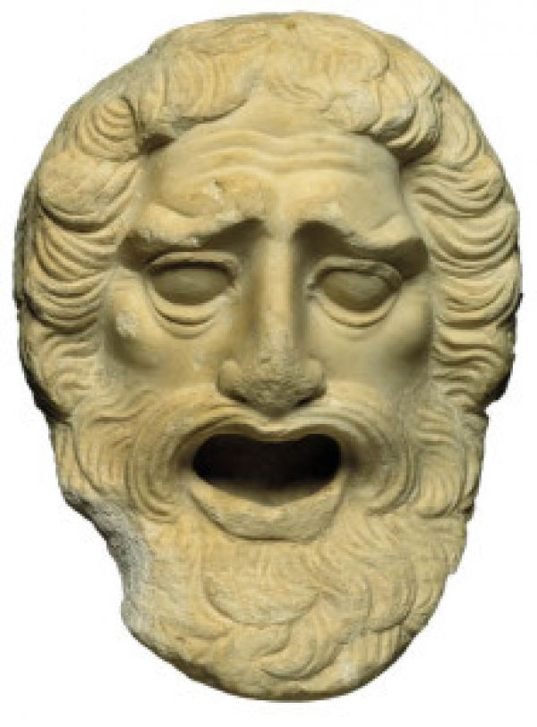ων ταμίου βουλευτο~υ μαχαιρ~ων μούσης ε[ιμί εσι μέγαν πολλο~ις ]υμ~~ων ]ημ~ιν ο#υτος ε@ιεν λ~υσαι λελυκυ~ια βάλε γενο~υ γράφηθι τιμ~αν |ηττων ε@υ μάλα τινός {αττα |αττα πεφύτευκα {ωκηκα λελυκυ~ια**

**ΜΕΤΑΦΡΑΣΤΙΚΕΣ ΑΣΚΗΣΕΙΣ**

**Β΄ ΛΥΚΕΙΟΥ**

**ΔΡΑΜΑΤΙΚΗ ΠΟΙΗΣΗ**

**γενο~υ λύθητι λαβέ [ιδέ [ελθέ**

***ΑΣΚΗΣΗ ΣΤΙΧΩΝ : 683 – 706***

|  |  |
| --- | --- |
| **ΚΕΙΜΕΝΟ** | **ΜΕΤΑΦΡΑΣΗ** |
| **ΑΙ**. Πάτερ, θεοὶ φύουσιν ἀνθρώποις φρένας,  πάντων ὅσ᾽ ἐστὶ χρημάτων ὑπέρτατον·  Ἐγὼ δ᾽ ὅπως σὺ μὴ λέγεις ὀρθῶς τάδε,  οὔτ᾽ ἂν δυναίμην μήτ᾽ ἐπισταίμην λέγειν·  γένοιτο μεντἂν χἀτέρῳ καλῶς ἔχον. Σοῦ δ᾽ οὖν πέφυκα πάντα προσκοπεῖν ὅσα  λέγει τις ἢ πράσσει τις ἢ ψέγειν ἔχει·  τὸ γὰρ σὸν ὄμμα δεινὸν ἀνδρὶ δημότῃ  λόγοις τοιούτοις, οἷς σὺ μὴ τέρψῃ κλύων.  Ἐμοὶ δ᾽ ἀκούειν ἔσθ᾽ ὑπὸ σκότου τάδε,  τὴν παῖδα ταύτην οἷ᾽ ὀδύρεται πόλις,  πασῶν γυναικῶν ὡς ἀναξιωτάτη  κάκιστ᾽ ἀπ᾽ ἔργων εὐκλεεστάτων φθίνει·  ἥτις τὸν αὑτῆς αὐτάδελφον ἐν φοναῖς  πεπτῶτ᾽ ἄθαπτον μήθ᾽ ὑπ᾽ ὠμηστῶν κυνῶν  εἴασ᾽ ὀλέσθαι μήθ᾽ ὑπ᾽ οἰωνῶν τινος·  οὐχ ἥδε χρυσῆς ἀξία τιμῆς λαχεῖν;  τοιάδ᾽ ἐρεμνὴ σῖγ᾽ ἐπέρχεται φάτις.  Ἐμοὶ δὲ σοῦ πράσσοντος εὐτυχῶς, πάτερ,  οὐκ ἔστιν οὐδὲν κτῆμα τιμιώτερον·  τί γὰρ πατρὸς θάλλοντος εὐκλείας τέκνοις  ἄγαλμα μεῖζον ἢ τί πρὸς παίδων πατρί;  Μή νυν ἓν ἦθος μοῦνον ἐν σαυτῷ φόρει,  ὡς φῂς σύ, κοὐδὲν ἄλλο, τοῦτ᾽ ὀρθῶς ἔχειν· |  |

**Γ΄ ΕΠΕΙΣΟΔΙΟ Α΄ Σκηνή**